|  |  |  |
| --- | --- | --- |
|  |  | **A1** |
| **DIRECCIÓN DE EDUCACIÓN SUPERIOR**  **INSTITUTO SUPERIOR DE FORMACIÓN**  **DOCENTE y TÉCNICA Nº 147** | |



**SOLICITUD DE INSCRIPCIÓN**

**Año 2025**



**DATOS PERSONALES**

Apellido y nombres: ..........................................……………............................................. Sexo: ...........................

DNI: ..........……..……............ Fecha y lugar de nacimiento: ...........……….............…...........................................

Estado civil: .......................... Hijos (cantidad): ..................... Familiares a cargo: ................................................

Domicilio:..............................................................................Nº: .............. Piso:......... Depto:.......................

Loc./barrio:...................................................................Partido:.....................................................................

Código postal:..................Teléfono: ..............……….............. Teléfono alternativo:…………......…..................

(Pertenece a...…………………............……......) Correo electrónico: ...….........…………………………………..…..

**ESTUDIOS CURSADOS**

Título Base……………………………………................................................... Año de egreso: ...................

Establecimiento..................................................................................... Distrito: .........................................

Otros estudios: ...........................................................................................................................................

Institución: ....................................................................................................... Año de egreso: ..................

Institución: ....................................................................................................... Año de egreso: ..................

**DATOS LABORALES**

Trabaja: Sí ☐ No ☐ Actividad: ........................................................................................................

Horario habitual: .................................................................. Obra social: ..............................................................

**Los datos que anteceden revisten carácter de declaración jurada**

Firma del interesado: ...............................................…....

Fecha de solicitud de inscripción: ......... /........./20……...

PRESENTÓ DOCUMENTACIÓN: ........................................ VISADA POR: ........................................…...

**MATRICULACIÓN**

**PARA SER UTILIZADO POR LA INSTITUCIÓN EN EL MOMENTO DE LA MATRICULACIÓN**

El/la aspirante.................................................................................................. ha sido inscripto/a en la Carrera: ...................................................................................... luego de haber cumplimentado los requisitos de norma.

**DOCUMENTACIÓN PRESENTADA**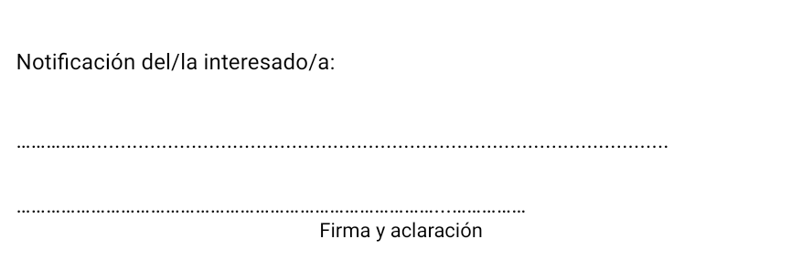

|  |  |
| --- | --- |
| Fotocopia DNI |  |
| Fotocopia Titulo Secundario |  |
| Partida de Nacimiento |  |
| Foto carnet |  |
| Certificado médico |  |
| Folio tipo oficio |  |